Lab Check 3

Modul 6

Qornain Aji

21/481767/TK/53170

Kode1:

Program no.1 merupakan program untuk menyimpan elemen array berupa angka yang dapat dicari keberadaannya dengan user memasukkan input index array. Program juga dapat mencari array dengan memasukkan angka dari elemen array dan mencari array yang sesuai dengan algoritma linear search. Kami juga telah melakukan penyempurnaan agar ketika user salah memasukkan index, program akan otomatis berhenti dan keluar dari program. Masing-masing juga telah kami berikan 3 user defined function seperti indexArray untuk mencari elemen dengan array ke n, insertArray sebagai fungsi untuk meng-input elemen-elemen per array, dan searchArray sebagai pencari index dari array berdasarkan nilai dari array.

#*include*<iostream>

using namespace std;

void indexArray(int a, int b[], int c);

void insertArray(int a, int b[]);

void searchArray(int a, int b[], int c, int d, int answer);

int main()

{

    int n,k,l,ans=-1;

    cout<<"Enter size of array"<<endl;

    cin>>n;

    int arr[n];

    insertArray(n, arr);

    indexArray(n, arr, l);

    searchArray(n, arr, k, l, ans);

*return* 0;

}

void insertArray(int a, int b[])

{

    cout<<"Enter elements of array"<<endl;

*for*(int i=0;i<a;i++)

    {

        cin>>b[i];

    }

}

void indexArray(int a, int b[], int c)

{

    cout<<"Accessing element at index. Enter the index : ";

    cin>>c;

*if*(c>=a)

    {

        cout<<"Invalid Index!";

        exit(0);

    }

    cout<<endl;

    cout<<"\nElement present at index "<<c<<" is "<<b[c]<<endl;

}

void searchArray(int a, int b[], int c, int d, int answer)

{

    cout<<"Enter element to be searched : "<<endl;

    cin>>d;

*for*(int i=0;i<a;i++)

    {

*if*(b[i]==d)

        {

            answer=i;

*break*;

        }

    }

*if*(answer!=-1)

    cout<<"The element "<<d<<" is present at index "<<answer;

*else*

    cout<<"The element "<<d<<" is not there in the array";

}

Ouput1:

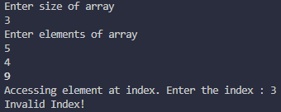 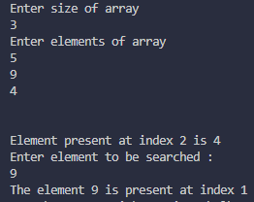

Kode2:

#*include*<iostream>

using namespace std;

void insertArray(int myarr[]);

void outputArray(int myarr[]);

int main ()

{

    int myarray[5];

    insertArray(myarray);

    outputArray(myarray);

*return* 0;

}

void insertArray(int myarr[])// *input elemen array*

{

    cout<<"Input 5 element numbers : \n";

*for* (int i=0;i<5;i++)

    {

        cout<<i+1<<": ";

        cin>>myarr[i];

        cout<<"\n";

    }

}

void outputArray(int myarr[])// *output elemen array*

{

    cout<<"\nInput list is \n";

*for*(int i=0;i<5;i++)

    {

        cout <<myarr[i]<<"\t";

    }

*for*(int k=1; k<5; k++)

    {

        int temp = myarr[k];

        int j= k-1;

*while*(j>=0 && temp <= myarr[j])

        {

            myarr[j+1] = myarr[j];

            j = j-1;

        }

        myarr[j+1] = temp;

    }

    cout<<"\nOutput list is \n";

*for*(int i=0;i<5;i++)

    {

        cout <<myarr[i]<<"\t";

    }

}

Output2:

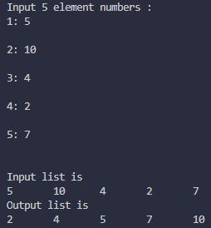

Kode 3:

#*include*<iostream>

using namespace std;

int main()

{

    int matrix[3] [3] = {19,20,24,38,40,48,76,80,96};

    int i, j, min;

    cout<<"\n---@ Matrix @---"<<endl;

*for*(i=0;i<3;i++)

    {

*for*(j=0;j<3;j++)

        {

            cout<<matrix[i][j];

            cout<<"\t";

        }

        cout<<"\n";

    }

    min = matrix[0][0];

*for* (i = 0; i < 3; i++)

    {

*for*(j = 1; j < 3; j++)

*if* (min>matrix[i][j])

        {

            min=matrix[i][j];

        }

    }

    cout<<"\nThe lowest value is : "<<min;

*return* 0;

}

Output3:

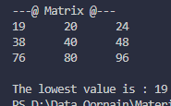

Kode 4:

Program dibawah memiliki luaran berupa data dari nama seseorang beserta umurnya.

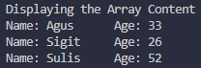

Program ini menggunakan jenis tipe data pointer dan array. Data tersebut ditambahkan dengan menggunakan tipe data pointer untuk kemudian di tujukan ke alamat array dari struct Employee.